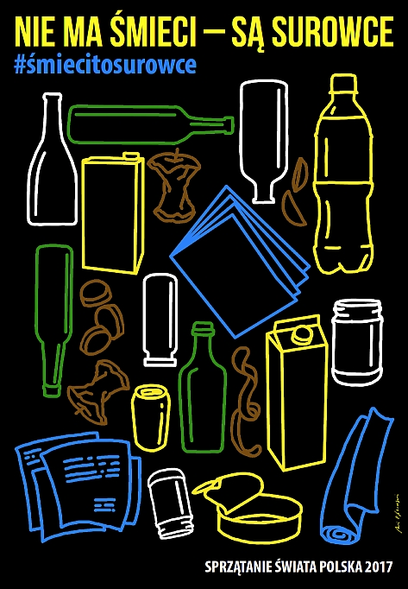

W miesiącach wrzesień i październik 2017 roku uczestniczyliśmy już kolejny raz w akcji **Sprzątanie świata.** Głównym celem tego przedsięwzięcia było podnoszenie świadomości ekologicznej dzieci i dorosłych. Uczniowie z klasy szóstej porządkowali teren wokół szkoły. Niestety nie odbył się wyjazd do lasu w Strzelcewie, ze względu na długo utrzymującą się niesprzyjającą aurę. W szkole miały miejsce pogadanki na temat właściwej segregacji odpadów, na tablicy szkolnej przypomniano najważniejsze terminy związane z gospodarką odpadami. Zorganizowano również dwa konkursy związane z hasłem przewodnim tegorocznej akcji Sprzątanie Świata 2017 NIE MA ŚMIECI – SĄ SUROWCE: plastyczny i polonistyczny. W konkursie plastycznym nagrody otrzymali: Głowacki Mateusz z klasy drugiej, Kryszkiewicz Ksawery uczeń klasy drugiej i Nowińska Ramona z klasy trzeciej. W konkursie polonistycznym nagrodzono list Weroniki Kosiorek, uczennicy klasy piątej . Nagrody pocieszenia w tej formie otrzymały także Urcus Maja i Zabrzewska Aleksandra również z klasy piątej. Dzieci zostały nagrodzone ze środków pozyskanych z gminy na ten cel.

*Agnieszka Sobolewska*